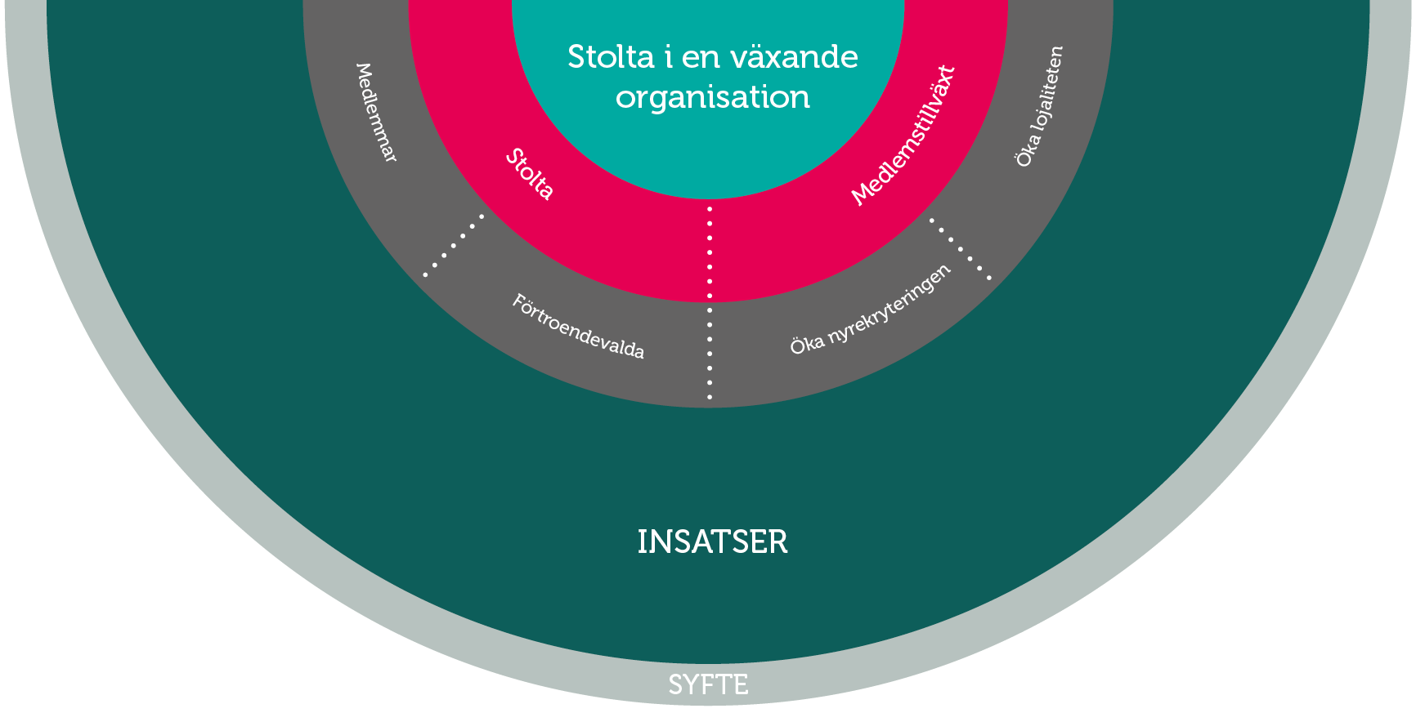

Verksamhetsberättelse 2020
Företagarna Österlen

SYFTE
Företagarna erbjuder nätverk, kunskap och praktisk hjälp samt driver utvecklingen
för ett bättre företagarklimat, så att företagare får rätt förutsättningar för att kunna
utveckla sin verksamhet och nå sina mål.
VISION
Vi vill kunna överlämna ett land och ett samhälle till våra barn och barnbarn
som är i bättre skick än det land som vi fick till skänks av tidigare generationer.

Verksamhetsberättelse

Styrelsen
Styrelsen har under året bestått av:
Ordförande: Cecilia Granquist Dahmén
Vice ordförande: vakant
Kassör: Livia Laks
Sekreterare: Lisa Gölén

Övriga ledamöter
Medlemsansvarig: Mats Telg
Eventansvarig: Dennis Ariton, Livia Laks
Opinionsansvarig: Dennis Ariton, Lars Wigren
Jens Lundgren

Revisor: Anders Johnsson. Suppleant Sven-Göran Buhre
Valberedning: Ulf Hansson, Anders Thuresson

Medlemsutveckling
I början av året hade föreningen 113 medlemmar.
Under året har vi värvat 12 nya och 22 har lämnat föreningen.

Vårt medlemsantal per den sista december 2020 är 103 medlemmar. Vi noterar att året 2020 har inneburit ett medlemstapp där en del av detta kan tillskrivas att en del av våra medlemmar har tvingats att vända på varje krona och i vissa fall inte haft möjlighet att förnya sitt medlemskap.

Ekonomi
Årets resultat uppgår till 35 440 kronor. Eget kapital uppgår till
151 279 kronor.

Se vidare separat redovisning bilaga 1.

Lokalt företagarklimat

Detta har vi gjort under året i syfte att stärka våra positioner och vara den självklara rösten i lokala näringslivsfrågor.

Tårtkampanjen/Välfärdsskaparna

Den 4 april träffade vi våra politiker, bjöd på tårta och pratade näringslivsfrågor (vi hann precis innan restriktionerna kring pandemin slog till).

Simrishamns näringslivsgrupp

Under verksamhetsåret har Simrishamns Näringslivsgrupp bedrivit sitt arbete digitalt.
Näringslivsgruppen består av kommunens näringslivsenhet och företrädare för ett antal företagarföreningar i kommunen tillsammans med andra intresse
Gruppen har tagit fram en åtgärdslista som kommunen kommer att publicera i sin helhet inom en snar framtid. Under året har Simrishamns kommun ägnat mycket tid och energi åt att hantera nya utmaningar och fokus har därför lagts på att säkerställa att näringslivet överlever pandemin och dess följder.

Event och medlemsaktiviteter
Detta har vi gjort under året i syfte att vara den självklara mötesplatsen för företagare.

Medlemsträffar

Vi har arrangerat 3 stycken walk and talk där vi kunnat träffas och nätverka ”på behörigt avstånd”. Dessa har blivit mycket uppskattade. Därför planerar vi att kunna fortsätta arrangera dessa även under 2021

Vi har haft två inplanerade medlemsträffar på BilBengtsson som tyvärr tvingats ställas in på grund av tilltagande smittspridning.
Avsikten var att se deras nya lokaler i Simrishamn, se deras bilmuseum, föredrag om Volvo och framtiden (av representant för Volvo Personvagnar i Göteborg).
När situationen tillåter det planerar vi in en ny träff.

Vi planerade en ”Lunch med Näringslivsutvecklaren” Lars Persson som tyvärr tvingats ställas in på grund av tilltagande smittspridning.
När situationen tillåter det planerar vi in en ny träff.

6 maj hade vi ”Mingel online” då både vår regionchef Magnus Engelbert och kommunens näringslivssamordnare Lars Persson medverkade.

Årsmötet
Den 11 mars höll vi årsmöte på Hotell Svea i Simrishamn. Där vi fick lyssna på årets Unga Företagare 2019, Kristofer Åberg som driver företaget Järnet i elden.

Årets Företagare
I november var det åter dags att utse Årets Företagare. In i det sista planerade vi att kunna hålla en Företagsfest där vi kunde träffas fysiskt. Men efter den ökade smittspridningen och höjda restriktioner från Folkhälsomyndigheten beslutade styrelsen att uppmärksamma våra vinnare digitalt. Vi anlitade Petra Ariton från Aritons förlag att göra livesändningar då vi besökte och uppmärksammade både de nominerade och sedan vinnaren. De nominerade var: Börje Olssons Skafferi, NordHsytt och Skillinge Svets & mekaniska. Av dessa valdes Skillinge Svets & Mekaniska till vinnare.

Även årets Unga företag utsågs vilket blev Christoffer Barrborn. Tyvärr hade Christoffer inte möjlighet att ta emot oss för att få sitt pris just vid själva tillfället utan får det senare när han kan.

Under året har vi arrangerat 3 stycken walk and talk som frukostmöten.
Livesändningar

I december delade vi choklad från Cake Cowboy som en uppmuntran till alla våra medlemmar.

På träffarna har vi informerat om våra förmåner och inkluderat föreläsningar eller andra kunskapsmoment för att stärka deltagarna och hjälpa dem att spara tid och pengar.
Detta har vi gjort:

Vi har delat ut broschyrer
Vi har informerat om vår rådgivning/försäkringar/andra förmåner
Vi har haft föreläsare på plats som berättat om

Internt arbete och styrelsearbete
Styrelsen har haft 12 styrelsemöten.

Vi har deltagit i regionen och riksorganisationens aktiviteter och haft kickoff för styrelsen.

Vi har genomfört webbkursen Superstart

Deltagit i riks förtroendevaldautbildningar som i år blev digitala

Deltagit i förtroendevaldakickoffen i år digital

Deltagit i regionens träffar för föreningarna

Deltagit i Nationella föreningens digitala årsmöte

Vi har involverat valberedningen genom att informera och erbjuda dem att närvara vid våra digitala styrelsemöten samt erbjudit webbutbilrningen för valberedningen.

Medlems- och rekryteringsarbete
Vi har gjort flera aktiviteter i syfte att medlemmarna ska trivas i vår förening, vilja vara kvar och få medlemsnytta. Förutom allt ovanstående arbete har vi gjort följande i syfte att behålla och värva nya medlemmar:

Kommunicerat med medlemmarna genom Facebook-sidan.

Skickat ut nyhetsbrev

Då det under året stod klart att vi även i Sverige och i synnerhet det privata näringslivets förutsättningar kom att påverkas kraftigt av Covid-19 så genomförde vi en ringkampanj. Vår ambition var att med telefonsamtal ytterligare informera om det stöd som finns möjlighet att få genom medlemskapet i Företagarna.

Välkomnat nya medlemmar både med mejl och telefonsamtal (där vi nått dem)

Lyft fram/synliggjort medlemmar på olika sätt

Besökt medlemmar då vi delade ut våra ”julpåsar”

Övrigt
Samarbeten med övriga företagsföreningar i kommunen.
Vi har fortsatt samarbetet med nätverket Qlara, dock i minskad form pga pandemin. I kommunens näringslivsråd träffar vi och diskuterar näringslivsfrågor med övriga företagsföreningar.

Företagarna Österlen

Dennis Ariton/ webb ansvarig

Lars Wigren

Jens Lundgren

Cecilia Granquist Dahmén/ ordförande

Livia Laks/ Kassör

Lisa Gölén/ sekreterare

Mats Telg

